2012年中考试题中的物理方法题
山东省高唐县琉寺中学 李洪生
一、控制变量法
物理学中多个因素对物体有影响，只改变其中的某一个因素，而控制其它因素不变，这种方法叫控制变量法．
例1 （2012毕节）下列是初中物理的几个探究实例：①探究“液体内部的压强与哪些因素有关”；②探究“平面镜成像的特点”；③探究“电阻上的电流跟两端电压的关系”；④探究磁场时，引入“磁感线”。其中，采用了“控制变量法”的是（ ）
A.①和③ B.②和③ C.①和④ D.②和④
解析：探究“液体内部的压强与哪些因素有关”，需要保持液体密度或深度一定，研究深度或密度对液体压强的影响，采用的是控制变量法；探究“平面镜成像的特点”，利用未点燃的蜡烛确定了已点燃的蜡烛的虚像的位置，采用的是转换法；探究“电阻上的电源跟两端电压的关系”，需要保持电阻或电压一定，研究电压或电阻对电流的影响，采用的是控制变量法；探究磁场时，引入“磁感线”，用实际不存在的磁感线形象地描述磁场的特点，采用的是模型法。故选A。
例2 （2012河北）在探究电流跟电压和电阻的关系时，采用“保持电阻不变，研究电流和电压关系”的研究方法。以下探究没有运用该方法的是（ ）
A.探究燃烧的条件 B.探究磁场的方向
C.探究催化剂对反应速率的影响 D.探究动能的大小跟质量和速度的关系
解析：在探究燃烧的条件时，要保持可燃物，温度达到着火点，与充足氧气接触三个量中的两个一定，改变另一个量，采用的是控制变量法；用小磁针判断磁场的方向，采用的是转换法；在探究催化剂对反应速度的影响时，要保持液体浓度、温度一定，采用的是控制变量法；探究动能与质量、速度的关系时，必须保持其中的一个物理量不变，探究另一个物理量对动能的影响，采用的是控制变量法。故选B。
二、转换法
转换法主要是指在保证效果相同的前提下，将不可见、不易见的现象转换成可见、易见的现象。
例3 （2012·绍兴）用能被感知的现象来表现难以感知或度量的事物、现象，是科学研究的重要方法.下列实验研究与其余三个方法不同的是( )

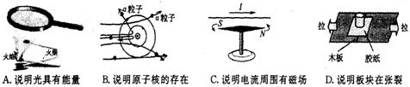
解析：能量看不到，但光可以使火柴点燃，说明光具有能量，采用的是转换法；原子核不能直接观察，但α粒子的方向发生变化是受到原子核力的作用的原因，从α粒子方向的改变得到原子核的存在，采用的是转换法；磁场看不到，但小磁针的偏转可以看到，从小磁针发生偏转得到电流周围有磁场，采用的是转换法；对模板施加相反方向的力，演示板块的张裂，采用的是类比法。故选D。
三、实验推理法
例4 （2012福州）牛顿第一定律是在大量经验事实的基础上，通过推理而抽象概括出来的。如图所示的实验中也应用了这种研究方法的是（ ）
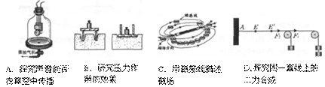
解析：压力作用的效果是控制变量法研究问题；磁感线描述磁场是模型法；同一直线上的二力合成是等效法；其研究方法与牛顿第一定律不同，所以B、C、D都不能选。真空不能传声的实验是建立在真实实验的基础上，通过进一步推理（向外抽气体，只是越来越少，不可能抽成真空）形成结论，该实验是运用了实验推理法，其形成原理同牛顿第一定律相同，所以A选项是正确的。故选A。
四、理想模型法
在物理学中，突出问题的主要方面，忽略次要因素，建立理想化的物理模型，是经常采用的一种科学研究方法。
例5 （2012南京）如图所示，在做“探究二力平衡条件”实验时，选用质量较小的卡片，目的是忽略小卡片的重力对实验的影响。这种突出问题的主要方面，忽略次要因素，是物理学中经常采用的一种科学研究方法。以下四个实例中所用研究方法与此相同的是（ ）

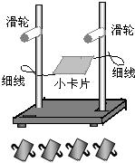
A.选用质量相同的物体探究重力势能与高度的关系
B.选用小磁针探究磁体周围的磁场
C.选用轻绳探究使用定滑轮的特点
D.选用2Ω和8Ω两个电阻串联代替10Ω的电阻
解析：选用质量相同的物体探究重力势能与高度的关系，是控制变量法；选用小磁针探究磁体周围的磁场，是转换法；探究使用定滑轮的特点的实验中，由于绳的重力对该实验有影响，所以可选用轻绳，以便忽略其影响；选用2Ω和8Ω两个电阻串联代替10Ω的电阻，是等效替代法。故选C。
例6 （2012义乌）下列同一选项中，采用的主要研究方法不同的是（ ）
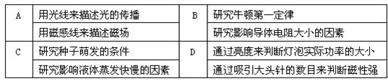
A.A B.B C.C D.D
解析：用光线来描述光的传播和用磁感线来描述磁场，都是采用模型法来研究问题的；研究牛顿第一定律，用的是实验推理法；研究影响导体电阻大小的因素用的是控制变量法；研究种子萌发的条件和研究影响液体蒸发快慢的因素实验，都用的是控制变量法；通过亮度来判断灯泡实际功率的大小和通过吸引大头针的数目来判断磁性强弱两个实验，都用的是转换法。故选B。

